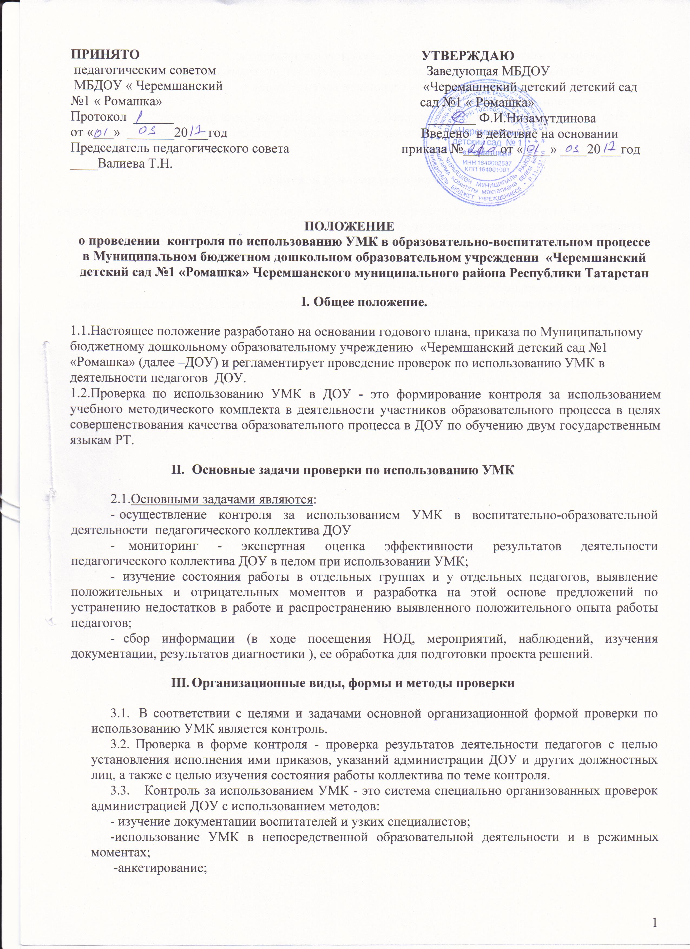
-опрос участников воспитательно-образовательного процесса;
-контрольные срезы освоения детьми образовательной программы с использованием УМК.
- мониторинг 3 раза в год(начало, середина и конец уч.года);
- внутренняя экспертиза.
Все используемые методы должны способствовать достижению цели проверки.
3.4. Контроль осуществляется администрацией ДОУ в отношении подчиненных педагогов, является внутренним контролем.

- Основные правила контроля.

4.1. Контроль осуществляется под руководством заведующего ДОУ или по его поручению старшим воспитателем на основании годового плана ДОУ.
4.2. Периодичность определяется необходимостью получения объективной информации о реальном состоянии дел.
4.3.Информация о результатах доводится до сведения педагогического коллектива на педсовете или совещании при заведующем ДОУ
4.4. По результатам тематического и оперативного контроля составляется итоговая справка.

